Gehandicaptenparkeerplaats op kenteken - Begoniastraat, Graauw
gelet op artikel 18 van de ‘Wegenverkeerswet 1994’ zijn de burgemeester en wethouders bevoegd tot het nemen van verkeersbesluiten op wegen gelegen binnen de gemeente Hulst, voor zover deze wegen niet in beheer zijn bij het Rijk, de provincie Zeeland of het Waterschap Scheldestromen;
gelet op het bepaalde in het “Reglement Verkeersregels en Verkeerstekens 1990” en het “Besluit Administratieve Bepalingen inzake het Wegverkeer” (“B.A.B.W.”).
O V E R W E G E N D E:
dat op 18 maart 2025 een verzoek is ontvangen van een bewoner van de Begoniastraat te Graauw voor het instellen van een gehandicaptenparkeerplaats ten behoeve van de aanvrager;
dat deze persoon in het bezit is van een gehandicaptenparkeerkaart “bestuurder”;
dat gelet op het medisch advies, het nodig is, dat bovengenoemde weggebruiker in de gelegenheid wordt gesteld om in de onmiddellijke nabijheid van de woning zijn motorvoertuig te parkeren;
dat in de parkeerstrook direct voor de woning van de aanvrager, aan de Begoniastraat te Graauw parkeergelegenheid is;
dat de gevraagde gehandicaptenparkeerplaats ingesteld kan worden als aangegeven op bijgaande tekening, in de Begoniastraat te Graauw op de parkeerstrook voor de woning van de aanvrager, door bord E6 van bijlage I behorende bij het “Reglement Verkeersregels en Verkeerstekens 1990” met onderbord te plaatsen waarbij het parkeren wordt verboden, met dien verstande dat het verbod niet geldt voor het motorvoertuig waarmee de aanvrager, zich pleegt te vervoeren dan wel waarmee hij vervoerd wordt;
dat door het instellen van de gevraagde gehandicaptenparkeerplaats zoveel mogelijk de vrijheid van het verkeer wordt gewaarborgd;
dat ingevolge artikel 24 van het ‘B.A.B.W.’ advies is gevraagd aan de Politie Zeeland-West-Brabant;
B E S L U I T E N:
door plaatsing van het bord E6 van bijlage I van het “Reglement Verkeersregels en Verkeerstekens 1990”, het parkeren op de aangegeven locatie aan de Begoniastraat te Graauw is verboden, met dien verstande dat het verbod niet geldt voor het motorvoertuig waarmee de aanvrager, zich pleegt te vervoeren, dan wel waarmee hij vervoerd wordt, waarvan het kenteken op het onderbord is vermeld.

Hulst, 1 april 2025
Burgemeester en Wethouders van Hulst,
De Secretaris,
De Burgemeester,

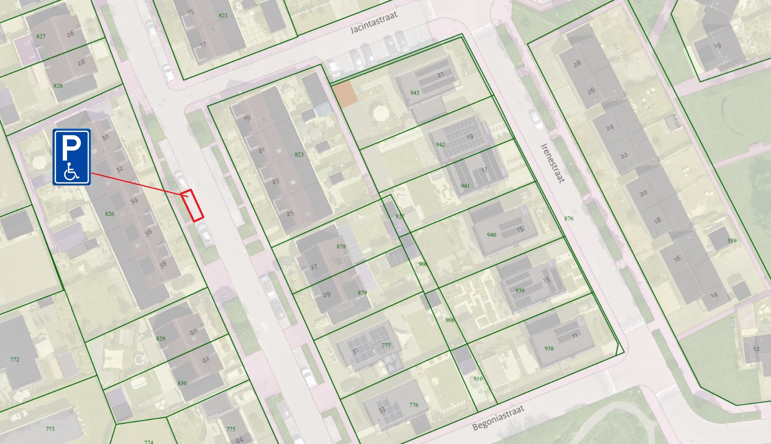

B E Z W A A R:
Tegen dit besluit kunnen belanghebbenden, ingevolge de bepalingen van de Algemene wet bestuursrecht (Awb), binnen zes weken na de dag van verzending daarvan bezwaar maken, door het schrijven van een bezwaarschrift aan het college van burgemeester en wethouders, per adres Postbus 49, 4560 AA Hulst.
Het bezwaarschrift moet op grond van artikel 6:5 van de Awb zijn ondertekend en dient tenminste te bevatten: naam en adres van de indiener, de dagtekening, een omschrijving van het besluit waartegen het bezwaar is gericht en de gronden waarop het bezwaarschrift rust.
Daarenboven kan, op grond van het bepaalde in artikel 8:81 van de Awb, de voorzieningenrechter van de rechtbank te Middelburg (Postbus 5015, 4330 EC Middelburg) verzocht worden een voorlopige voorziening te treffen indien onverwijlde spoed, gelet op de betrokken belangen, dat vereist.

